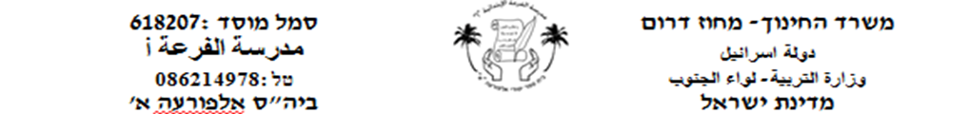



**אֶסְתֵר**

**אֶסְתֵר קוֹרֵאת כְשֶׁהִיא הוֹלֶכֶת בָּרְחֹוב.**

**אֶסְתֵר קוֹרֵאת כְשֶׁהִיא בַּמִטָה.**

**אֶסְתֵר קוֹרֵאת בִזְמַן הָאֹכֶל.**

**אֶסְתֵר קוֹרֵאת כְשֶׁהִיא בַּכִּתָה.**

**אֶסְתֵר קוֹרֵאת בְּכָל מָקוֹם.**

**קוֹרֵאת כָּל הַיוֹם.**

**1) כִּתְבוּ אֶת פֵּרושׁי המִלִים הַבָּאוֹת:**

קוֹרֵאת _________

הוֹלֶכֶת בָּרְחוֹב __________

מִטָה __________

בִּזְמָן הָאֹכֶל _____________

כִֹתָה _____________

בְּכָל מָקוֹם ___________

כָּל הַיוֹם ____________

**כִּתְבוּ אֶת שֵׁם הַילְדָה שֶׁנִזְכָּר בּטֶקְסְט**

**_____________**

**מַיְנו אֶת המִלִים שֶׁמצַיֶנֶת זְמָן וְאֶת המִלִים שֶׁמצַיֶנֶת מָקוֹם**

|  |  |
| --- | --- |
| **מָקוֹם** | **זְמן** |
|  |  |
|  |  |
|  |  |
|  |  |

**בְּכָל מָקוֹם, מִטָה, כָּל הַיוֹם, כִּתָה, רְחוֹב, בְּכָל זְמן**

**אֵיפֹה אֶסְתֵר קוֹרֵאת?**

________________________________________________

________________________________________________

________________________________________________

________________________________________________

**מתי אֶסְתֵר קוֹרֵאת?**

________________________________________________

________________________________________________